1. 在财务管理下，成品库存总金额报表里，请增加一列“客户名称”显示，如下图一，客户名称数据来源请从产成品信息中抓取（如图二）。如遇同一个产成品多个客户名称时，请都抓过来并显示。

**已解决**

图一：

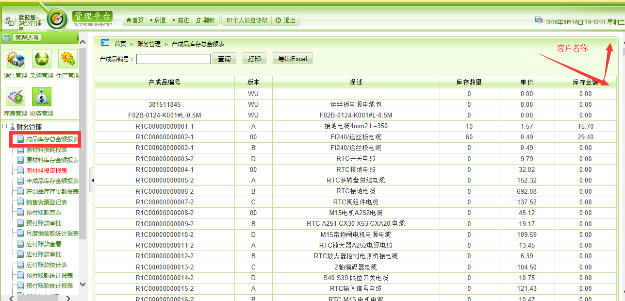

图二：

